AGV 视觉标定版拍照要求
文档版本：V1.0 更新日期：2026-07-09
本文档用于指导现场进行手眼标定、跨机台基准采集和二次补偿时的标定板拍照。拍照质量直接影响标定精度和后续补偿结果。

一、标定板类型说明
现场使用两类标定板，用途不同，不可混用：
标定板 | 用途 | 视觉算法参数
ChArUco 棋盘标定板（手眼板） | 手眼标定，建立图像坐标与机器人坐标关系 | DICT_4X4_50，5×5 格，方格 30 mm，码块 18 mm
ArUco 单码板（工位板） | 跨机台基准采集、二次补偿定位 | DICT_5X5_50，ID=0，有效边长 150 mm（15 cm）

二、通用拍照要求
- 机器人/AGV 到位后必须完全停稳，再触发拍照，避免运动模糊。
- 拍照高度、相机焦距、曝光参数在整个标定和补偿流程中保持一致，不得中途调整。
- 标定板表面平整，无折痕、污渍、反光遮挡；板面与相机光轴尽量垂直。
- 标定板完整出现在画面内，四周至少留 10% 以上边距，不要被机械结构遮挡。
- 光照均匀，避免强逆光、局部过曝或大面积阴影；金属台面反光时建议加柔光或调整角度。
- 一次只拍一张，拍完后由 Java 后端记录对应机器人位姿（x/y/z/rx/ry/rz）。
- 相机分辨率按现场配置：1280×800，格式 MJPG。

三、手眼标定板（ChArUco）拍照要求
现场手眼标定板规格：约 20 cm × 20 cm（5×5 格，单格边长约 30 mm）。
参考示意图（手眼标定板）：
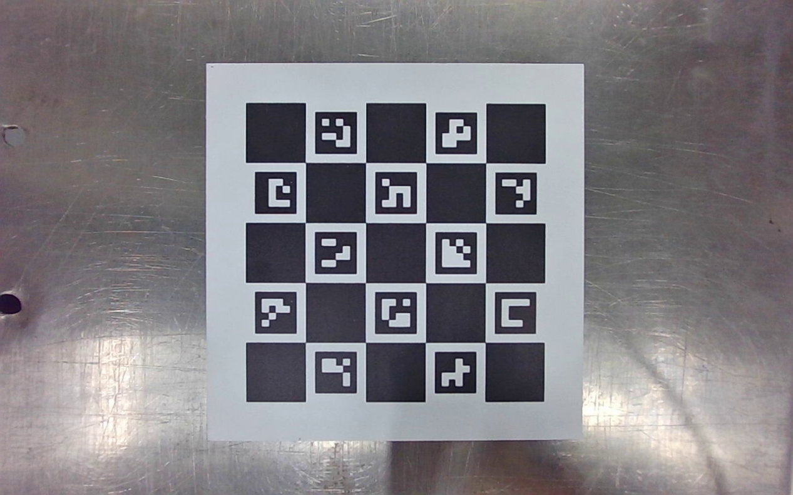

3.1 拍摄数量与位姿分布
- 至少采集 9 组样本：每组 = 1 张图片 + 1 组机器人坐标。
- 机器人位姿应覆盖工作区域：X/Y 方向有分布，不要 9 个点挤在一起。
- 建议包含多个不同的 rz（绕 Z 轴转角），用于角度标定；仅 rz=0 时角度补偿精度会下降。
- 每次拍照前确认标定板在视野中，且识别角点数不少于 5 个（现场正常应达到 16 个角点）。

3.2 合格照片标准
- 整块 ChArUco 板清晰可见，黑白格对比明显。
- 板面尽量正对相机，允许轻微倾斜，但不要大角度侧拍导致角点畸变严重。
- 无手指、工具、线缆遮挡标定板。
- 图像不糊、不过曝、不过暗；debug 目录中 detected.jpg 应能画出完整角点。

3.3 不合格示例（需重拍）
- 标定板只露出部分，角点数量不足。
- 强反光导致黑码发白、白格发灰，算法无法稳定识别。
- 机器人未停稳导致拖影。
- 拍照高度与标定时不一致。

四、工位标定板（ArUco）拍照要求
工位板用于跨机台基准采集和二次补偿，有效边长 150 mm（15 cm），字典 DICT_5X5_50，ID=0。
参考示意图（工位 ArUco 板）：
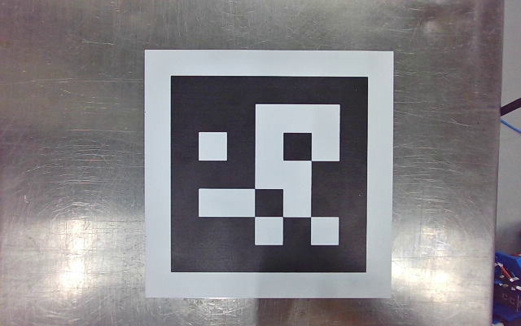
- 单块 ArUco 码完整出现在画面中央，四边留有足够静区（白边）。
- 码面平整贴牢，边长方向与机台基准方向一致，后续每次到同一工位保持相同摆放。
- 拍照高度与手眼标定时一致；高度变化会导致 pixelsPerMm 变化，影响补偿精度。
- 基准采集（cross_calibration）和二次补偿（secondary_compensation）时，工位板位置、光照条件尽量保持一致。

五、现场操作流程
- 手眼标定：机器人移动到标定点 → 停稳 → 调用 /api/v1/agv/photo 拍照 → 记录机器人坐标；重复至少 9 次 → 调用 /api/v1/agv/eye_hand。
- 跨机台基准：机器人到工位基准位 → 停稳 → 调用 /api/v1/agv/cross_calibration → 保存返回的 boardCenterX/Y、boardAngleDeg、pixelsPerMm 等。
- 二次补偿：机器人再次到工位 → 停稳 → 调用 /api/v1/agv/secondary_compensation → 使用返回的 dx/dy/dtheta 修正。

六、现场自检清单
检查项 | 合格标准
网络 | 服务器可 ping 通相机 IP，视觉服务日志无连接失败
照片路径 | Java 指定的 imagePath 目录已挂载，宿主机可直接看到 jpg
手眼角点 | data/debug 下 detected.jpg 角点标注完整，corner_count ≥ 5
工位识别 | cross_calibration 返回 markerCount=1，pixelsPerMm 合理（约 2~4 px/mm）
日志 | logs/日期/agv_vision.log 中对应接口返回 code=0

七、常见问题
现象 | 可能原因 | 处理办法
接口成功但找不到照片 | Docker 未挂载 imagePath 目录 | 挂载 /home/projects/images 后重启容器
手眼标定失败 | 角点不足、位姿分布不够、rz 单一 | 重拍并增加位姿分布和 rz 变化
补偿偏差大 | 拍照高度变化、工位板移动、光照变化 | 固定高度和板位置，重新采基准
识别不稳定 | 反光、过曝、板面脏污 | 改善光照，清洁标定板，避免金属反光

备注：视觉服务只负责按 Java 指定路径存图和识别；机器人运动、停稳判断、路径规划由 Java/PLC 负责。

